อย. ตรวจพบสารสเตียรอยด์ ในผลิตภัณฑ์โสมผสมกระชายดำ ตราเทพี
Mfg. 30/12/22 Exp. 30/12/24
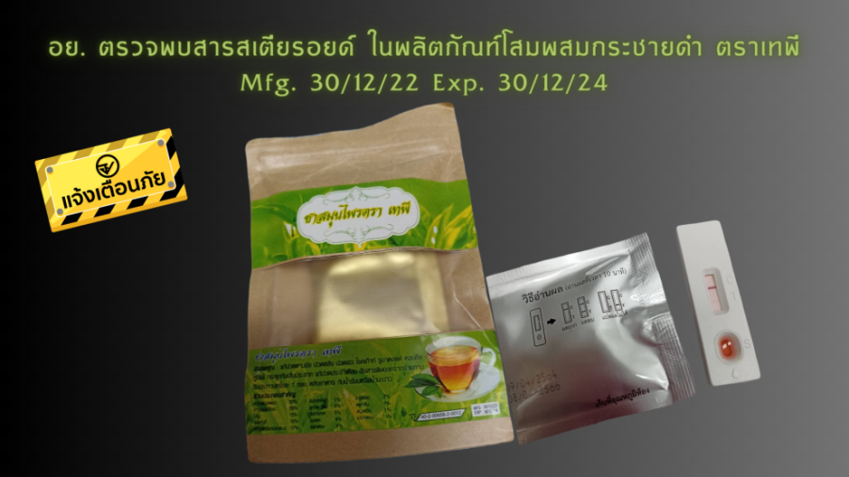
พบการจำหน่ายผลิตภัณฑ์เครื่องดื่มสมุนไพรโสมผสมกระชายดำ ตราเทพี เลขสารบบอาหาร 40-2-00658-2-0012 ฉลากระบุ “...ชาสมุนไพรตรา เทพี สรรพคุณแก้ปวดตามข้อ ปวดหลัง ปวดเอว โรคเก๊าท์ รูมาตอยด์ ภูมิแพ้ กระดูกทับเส้นประสาท แก้ปวดประจำเดือน ขับสารพิษออกจากร่างกาย...MFG: 301222 EXP: 301224”
สำนักงานคณะกรรมการอาหารและยา (อย.) ได้ตรวจสอบข้อเท็จจริง จากเลขสารบบอาหารของผลิตภัณฑ์ดังกล่าว พบสถานะผลิตภัณฑ์ยกเลิกโดยผู้ประกอบการ ตั้งแต่ 16/2/2564 เมื่อนำผลิตภัณฑ์ดังกล่าวตรวจสอบด้วยชุดทดสอบ
สเตียรอยด์เบื้องต้น พบว่ามีการปนเปื้อนสารสเตียรอยด์ สำหรับสเตียรอยด์ จัดเป็นยาควบคุมพิเศษ ต้องให้แพทย์เป็นผู้สั่งจ่าย การใช้สเตียรอยด์อย่างไม่เหมาะสมเป็นเวลานานอาจทำให้เกิดอันตรายต่อระบบต่าง ๆ ในร่างกาย เช่น มีผลกดภูมิต้านทานของร่างกาย ทำให้ติดเชื้อได้ง่าย เยื่อบุกระเพาะอาหารบางลง อาจทำให้กระเพาะทะลุหรือเลือดออกในกระเพาะอาหารได้ มีผลยับยั้งการเจริญเติบโตของร่างกาย กระดูกผุ อ่อนเพลีย กล้ามเนื้ออ่อนแรง หัวใจเต้นผิดจังหวะ หรืออาจเกิดอาการหัวใจล้มเหลวได้ ทั้งนี้ เนื่องจากสถานที่ผลิตตามเลขสารบบอาหารดังกล่าวตั้งอยู่ที่จังหวัดขอนแก่น ทาง อย. จึงได้ประสานความร่วมมือไปยังสำนักงานสาธารณสุขจังหวัดขอนแก่นเพื่อตรวจสอบและเฝ้าระวังผลิตภัณฑ์ดังกล่าวแล้ว หากพบการกระทำผิดจะดำเนินการตามกฎหมายต่อไป

ข้อแนะนำ
ขอเตือนผู้บริโภคอย่าซื้อ “ผลิตภัณฑ์เครื่องดื่มสมุนไพรโสมผสมกระชายดำ ตราเทพี” ที่ฉลากระบุรายละเอียดดังกล่าวข้างต้นมารับประทาน หากมีข้อสงสัยเรื่องความปลอดภัยของผลิตภัณฑ์สุขภาพ สามารถสอบถาม หรือแจ้งร้องเรียนได้ที่สายด่วน อย. 1556 หรือผ่าน Line@FDAThai, Facebook : FDAThai หรือ E-mail : 1556@fda.moph.go.th ตู้ ปณ. 1556 ปณฝ. กระทรวงสาธารณสุข จ.นนทบุรี 11004 หรือสำนักงานสาธารณสุขจังหวัดทั่วประเทศ
***********************************************
วันที่เผยแพร่ข่าว 26 พฤษภาคม 2566 ข่าวแจก 110 / ปีงบประมาณ พ.ศ. 2566

